**REHBERLİK BÜLTENİ SAYI:1**





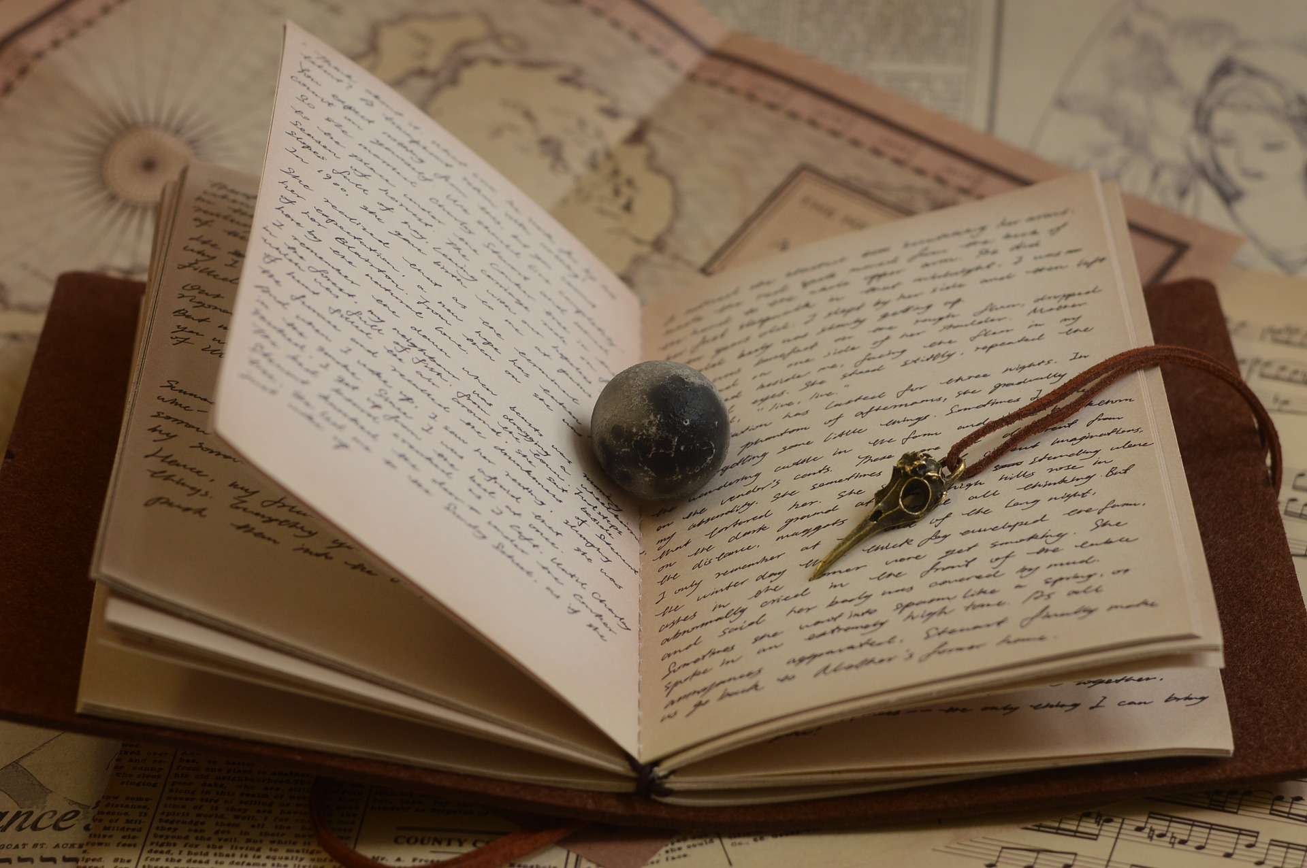

**PİLOT CENGİZ TOPEL İLKOKULU REHBERLİK VE PSİKOLOJİK DANIŞMA BİRİMİ**

**DENİZ İZMİR KARADUMAN**

Gideceği limanı bilmeyen gemiye hiç bir rüzgardan hayır gelmez.

Michel De Montaige



**VERİMLİ VE ETKİLİ DERS ÇALIŞMA YÖNTEMLERİ**

**İLK OLARAK AMACINIZII BELİRLEYİN**

Başarılı olabilmek için mutlaka amacın açık ve net bir tanımının yapılmış olması, kişinin buna inanması gerekir. Amaçlar davranışları başlatır, sonuçlarda bu davranışların etkisiyle elde edilir. Doğadaki her şeyin bir amacı vardır. Her öğrencinin mutlaka bir ya da birkaç amaç belirlemesi gerekir. Amaç belirleme konusunda kendi potansiyellerini göz önünde bulundurmaları uygundur. Amaç belirlemek gidilecek noktayı gösterir ve amaca yönelik çalışmalar kalıcı olur.

|  |
| --- |
| **Amacınızı yazıp odanızın duvarına ya da dolabınıza asın.** |

**!**

. **ÇALIŞMA PLANINIZI YAPIN**

Planın en önemli işlevi aynı zamanda kendinize zaman ayırmaktır. Hangi dersi ne zaman ve nasıl çalışmanız gerektiğini düşündükten sonra sıra plan yapmaya gelir. Plan yaparken hangi aralıklarda hangi derse çalışacağınızı, dinlenmek için ne kadar vakit ayıracağınızı ve uyuyup uyanacağınız saati belirlemelisiniz.





* **Başarılı olmak istiyorsan ilk önce başarılı olacağına inanman gerekir.**
* **İyi bir başlangıç için hedef belirle**
* **Bir çalışma planı hazırla**
* **Çalışacağın ortamı hazırla**
* **Günlük tekrarlarını yap**
* **Derse hazır gel**
* **Dinle ve not tut**



ÇALIŞMA ORTAMINIZI AYARLAYIN

Günlük olarak kullandığınız, defter ve kitaplarını üzerinde bulundurabileceğiniz bir çalışma masanız olmalı. Çalışma ortamı öğrenciyi derse güdüleyici nitelikte olmalıdır. Yani öğrenci çalıştığı ortamdan zevk almalıdır. Odada doğru bir ışık düzeyi ve ısı ayarı olmalıdır. Ne soğuk ne sıcak olmalıdır.

Öncelikle ortamın iyi havalandırılmış yeterince aydınlık ve normal sıcaklıkta olması gerekir. Mümkünse öğrencinin kendine ait bir odası olmalı, eğer eviniz buna müsait değilse öğrenci olabildiğince sakin ve sessiz ortamlarda dersine çalışmalıdır.

Öğrencinin ders çalıştığı ortamda ders kitabı ve dersle ilgi araçlar bulunmalıdır bir başka anlatımla öğrenci gerekli olduğunda bunlara ulaşmak için boşuna zaman kaybetmemelidir. Bunun yanında öğrencinin çalışma yaptığı masanın üzerinde sadece o an çalıştığı dersin materyalleri bulunmalıdır. Çünkü diğer materyaller hem çalışma alnını dağınıklaştırır hem de dikkati dağıtır.

Öğrencinin odasında dikkatini dağıtacak afiş, poster vb. şeyler bulunmamalıdır. Yine öğrenci çalışırken müzik dinlememelidir. Ders aralarında müzik dinlemesinde bir sakınca yoktur fakat dinlediği müzik yüksek sesli olmamalıdır çünkü yüksek ses beynini yoracaktır.

Öğrencinin daha kısa sürede daha çok ders çalışıp başarılı olması için etkin okuma becerisini bilmesi gerekir.

**DİKKATİNİZİ DAĞITACAK FAKTÖRLERDEN KURTULUN** nsanda dikkat her an dağılabilir yapıdadır. Çalıştığınız ortamı dikkatinizi toplayacak materyallerle donatmalısınız. Örneğin duvarahedeflerinizin yazdığı kağıtlar asabilirsiniz. Ayrıca .alışma masasında telefon ve yiyecek bulundurmamalısınız, bunlar dikkatinizi en çok dağıtacak etkenlerdir.

40 dk ders

5 dk ara

40 dk ders

10 dk ara





**PİLOT CENGİZ TOPEL İLKOKULU REHBERLİK SERVİSİ BÜLTENİ ARALIK 2018 SAYI 1 SAYFA 1**



**ETKİN DİNLEME** **İFİKAN**

**İ: İzle:** Öğrenci burada öğretmeni gözlemeyi iyi bilmelidir.

**F: Fikirler**: Her konu ana ve yan fikirlerden oluşur. Konunun ana fikri olduğu gibi onu anlatanın da konuya kattığı fikirle vardır. Öğrenci özellikle konunun ana fikrini anlamaya çalışmalıdır.

**İ: İşaretler**: Öğrenci öğretmenin anlattığı konuda soru gelebilecek yerlerin ipuçlarını görmeli ve bu bölümleri dikkatle takip etmelidir, öğretmenin vurgularına ve tekrar ettiği yerlere dikkat etmelidir.

**K: Katıl:** Öğrencinin konuyu anlaması için gerektiğinde soru sorması ve gerektiğinde eksik gördüğü yerleri tamamlaması uygundur.

**A: Araştır:** Öğrenci konuyla ilgili düşüncelerini uygun koşullarda arkadaşlarıyla paylaşmalı gerekirse konu için başka kaynaklardan araştırma yapmalıdır.

**N: Not Tut**: Yazılı hale getirilmeyen bilgiler çok çabuk unutulur. Buna bağlı olarak öğrenci derste dinlediği konuyu çok fazla ayrıntılandırmadan not tutmalıdır.

**DİKKAT DAĞITACAK FAKTÖRLERDEN KURTULUN**

Çalışma yapılan masanın üzerinde sadece o an çalışılan dersin materyalleri bulunmalıdır. Çünkü diğer materyaller hem çalışma alanını dağınıklaştırır hem de dikkati dağıtır.

Odada dikkati dağıtacak afiş, poster vb. şeyler bulunmamalı, çalışırken müzik dinlenmemelidir. Ders aralarında müzik dinlemesinde bir sakınca yoktur fakat dinlediği müzik yüksek sesli olmamalıdır çünkü yüksek ses beynini yoracaktır.

**ÖNCE ÇALIŞMANIZ GEREKEN DERSİN HANGİSİ OLDUĞU ÖNEMLİ**

Aynı zaman diliminde birden çok derse, konuya odaklanmaya çalışmak veriminizi düşürecek, sıkılmanıza ve ders çalışmak istememenize sebep olacaktır. Önce size zor gelen dersten başlayıp bir sayısal bir sözel olacak şekilde çalışmak daha verimli olacaktır.

**DERSE HAZIRLIKLI GELİN**

Okula, giderken işleyeceğiniz konuya hazırlıklı olarak gitmek, konuyu anlamak ve odaklanmak için işinizi büyük oranda kolaylaşacaktır.

**NOT TUTUN**

Öğrendiklerinizi kalıcı hale getirmek için not almak yalnızca duyusal değil görsel olarak da hafızanızı desteklemiş olacaktır.

**DERS SÜRESİ VE MOLA**

Saatlerce ders çalışmak yapılan en büyük yanlışlardan biridir. Bir süre sonra veriminizi tümüyle kaybetmiş olacağınız için zamanınız da boşa gidecektir. 40 dakikada bir, bir 10 bir 5 dakika şeklinde molalar verin**.**





**İSOAT**

**İ: İncele:**Okunacak konunun ana alt başlıkları konuların ilk son paragrafları gözden geçirilir ama konu bütünüyle okunmaz.

**S: Sor:** İncelenen konuyla ilgili olarak olabildiğince ayrıntılı sorular hazırlanır. Sorular bir yere not edilir.

**O: Oku:**Konu hazırlanan soruların hepsine cevap verilecek şekilde gerekirse tekrar tekrar okunmalıdır.

**A: Anlat :** Okuduğu konuyu yine soruların cevaplarını vererek öğrenci kendine anlatmalıdır.

**T: Tekrar:** Öğrenci çalıştığı konuyu belli aralıklarla tekrar etmelidir. Örneğin hafta içi çalıştığı konuyu hafta sonu, bütün bir ay çalıştıklarını ise ayda bir tekrar etmesi uygundur

**ETKİN OKUMA YÖNTEMİ**

Okumak, ders çalışmanın olmazsa olmazıdır. Bir çok öğrenci okuma becerisi edinmekte zorlanır. Çünkü okumak bir müzik aleti çalmayı öğrenmek gibidir. Yavaş yavaş okuma alışkanlığının edinilmesi gerekir. Roman, gazete türü basılı araçları okumakta zorlanan öğrenciler ders kitaplarını da okumakta zorlanırlar, kitaplara karşı antipati geliştirirler.

**PİLOT CENGİZ TOPEL İLKOKULU REHBERLİK SERVİSİ BÜLTENİ ARALIK 2018 SAYI 1 SAYFA 2**



Yılbaşı 2004 ● Cilt 1, Sayı 1 ● Ailenizin Soyadı ● (242) 555 01 93

Sayfa 2

E









Buraya gözde bir aile deyişi veya sloganı ekleyebilir.







Ailemizin Soyadı

Adres satırı 1

Adres satırı 2

Şehir, Posta Kodu

Arkadaşın Adı

Adres

Şehir, Posta Kodu